Inhaltsverzeichnis
1. Überschrift 1 2
1.1 Überschrift 2 3
1.1.1 Überschrift 3 4
1.1.1.1 Überschrift 4 5
1.1.1.1.1 Überschrift 5 5
1.1.1.1.1.1 Überschrift 6 6
A Überschrift 7 7
A.A Überschrift 8 7
A.A.A Überschrift 9 (Literaturdatenbank Test) 8
Literaturverzeichnis (ist Überschrift 10) 9

Überschrift 1
Die Schriftart ist auf NimbusSanL-Regu gesetzt. Es kann sein das diese unter Windows nicht vorhanden ist und OpenOffice eine Ersatzschrift nimmt. Aber bei einem PDF – Export wird im Adobe Reader die richtige Schriftart angezeigt.
In OpenOffice sind die Formatvorlagen (Taste F11) das zentrale Element für das Design der Dokumente.
Angepasste Seitenvorlagen (für einseitigen Druck):
Die Vorlage beginnt mit einer Verzeichnisseite, diese hat eine römische Nummerierung. Jedes Kapitel beginnt mit einer Überschrift 1, dabei wird automatisch die Seitenvorlage Neues Kapitel genommen und hat eine normale Nummerierung. Für alle folgen Seiten, die zu diesem Kapitel gehören wird die Standardseitenvorlage genommen.
Angepasste Absatzvorlagen
Die Vorlage für Absätze ist der Textkörper, diese wird durchgängig für das gesamte Dokument verwendet.
Angepasste Vorlage für Grafiken (Rahmenvorlagen: Rahmen)
Wird beim einfügen von Abbildungen (Grafiken, Bilder, UML – Modelle, ...) mit einem Rechtsklick (Kontextmenü) der Menüpunkt Beschriftung gewählt, dann wird ein Fenster geöffnet. In diesem Fenster kann ein Titel angegeben werden. Nicht vergessen die Kategorie Abbildung zu verwenden, wenn ein Abbildungsverzeichnis gewünscht ist. Automatisch wird das Bild zentriert, wenn die Vorlage Rahmen doppelt geklickt wird.
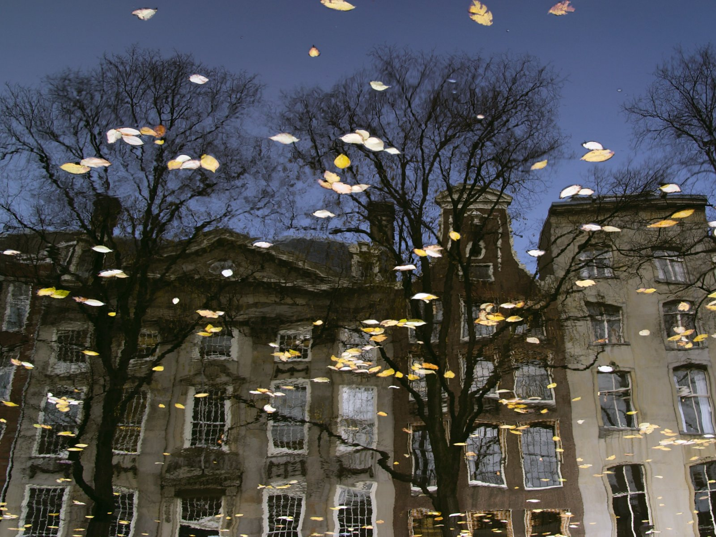Abbildung 1: Amsterdam

Literaturdatenbank
Bei der Vorlage ist auch eine Datei Literatur.odb, diese kann in die Literaturdatenbank (Menüpunkt Extras/Literaturdatenbank) eingefügt werden. Näheres dazu im OpenOffice Wiki nachlesen oder in der Hilfe.
Gute Links:
Open Office Wiki: http://www.ooowiki.de/
Diplomarbeiten mit Open Office: http://www.wernerroth.de/staroffice/dokus
Im weiteren Dokument ist Blindtext eingefügt (bt eingeben und Taste F3 drücken), dies ist für Testzwecke gedacht, um die Vorlage zu testen.
Er hörte leise Schritte hinter sich. Das bedeutete nichts Gutes. Wer würde ihm schon folgen, spät in der Nacht und dazu noch in dieser engen Gasse mitten im übel beleumundeten Hafenviertel? Gerade jetzt, wo er das Ding seines Lebens gedreht hatte und mit der Beute verschwinden wollte! Hatte einer seiner zahllosen Kollegen dieselbe Idee gehabt, ihn beobachtet und abgewartet, um ihn nun um die Früchte seiner Arbeit zu erleichtern? Oder gehörten die Schritte hinter ihm zu einem der unzähligen Gesetzeshüter dieser Stadt, und die stählerne Acht um seine Handgelenke würde gleich zuschnappen? Er konnte die Aufforderung stehen zu bleiben schon hören. Gehetzt sah er sich um. Plötzlich erblickte er den schmalen Durchgang. Blitzartig drehte er sich nach rechts und verschwand zwischen den beiden Gebäuden. Beinahe wäre er dabei über den umgestürzten Mülleimer gefallen, der mitten im Weg lag.
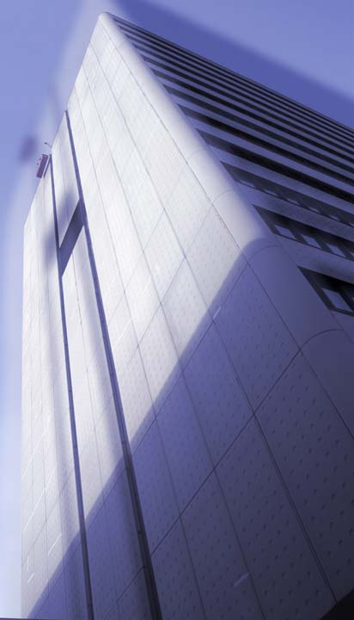Abbildung 2: HAW Hamburg
Er versuchte, sich in der Dunkelheit seinen Weg zu ertasten und erstarrte: Anscheinend gab es keinen anderen Ausweg aus diesem kleinen Hof als den Durchgang, durch den er gekommen war. Die Schritte wurden lauter und lauter, er sah eine dunkle Gestalt um die Ecke biegen. Fieberhaft irrten seine Augen durch die nächtliche Dunkelheit und suchten einen Ausweg. War jetzt wirklich alles vorbei, waren alle Mühe und alle Vorbereitungen umsonst? Er presste sich ganz eng an die Wand hinter ihm und hoffte, der Verfolger würde ihn übersehen, als plötzlich neben ihm mit kaum wahrnehmbarem Quietschen eine Tür im nächtlichen Wind hin und her schwang. Könnte dieses der flehentlich herbeigesehnte Ausweg aus seinem Dilemma sein? Langsam bewegte er sich auf die offene Tür zu, immer dicht an die Mauer gepresst. Würde diese Tür seine Rettung werden?

Überschrift 2
Er hörte leise Schritte hinter sich. Das bedeutete nichts Gutes. Wer würde ihm schon folgen, spät in der Nacht und dazu noch in dieser engen Gasse mitten im übel beleumundeten Hafenviertel? Gerade jetzt, wo er das Ding seines Lebens gedreht hatte und mit der Beute verschwinden wollte! Hatte einer seiner zahllosen Kollegen dieselbe Idee gehabt, ihn beobachtet und abgewartet, um ihn nun um die Früchte seiner Arbeit zu erleichtern? Oder gehörten die Schritte hinter ihm zu einem der unzähligen Gesetzeshüter dieser Stadt, und die stählerne Acht um seine Handgelenke würde gleich zuschnappen? Er konnte die Aufforderung stehen zu bleiben schon hören. Gehetzt sah er sich um. Plötzlich erblickte er den schmalen Durchgang. Blitzartig drehte er sich nach rechts und verschwand zwischen den beiden Gebäuden. Beinahe wäre er dabei über den umgestürzten Mülleimer gefallen, der mitten im Weg lag. Er versuchte, sich in der Dunkelheit seinen Weg zu ertasten und erstarrte: Anscheinend gab es (Abildung1) keinen anderen Ausweg aus diesem kleinen Hof als den Durchgang, durch den er gekommen war. Die Schritte wurden lauter und lauter, er sah eine dunkle Gestalt um die Ecke biegen. Fieberhaft irrten seine Augen durch die nächtliche Dunkelheit und suchten einen Ausweg. War jetzt wirklich alles vorbei, waren alle Mühe und alle Vorbereitungen umsonst? Er presste sich ganz eng an die Wand hinter ihm und (Abbildung2) hoffte, der Verfolger würde ihn übersehen, als plötzlich neben ihm mit kaum wahrnehmbarem Quietschen eine Tür im nächtlichen Wind hin und her schwang. Könnte dieses der flehentlich herbeigesehnte Ausweg aus seinem Dilemma sein? Langsam bewegte er sich auf die offene Tür zu, immer dicht an die Mauer gepresst. Würde diese Tür seine Rettung werden?
Abbildung 3: HAW Hamburg 2

Überschrift 3
Er hörte leise Schritte hinter sich. Das bedeutete nichts Gutes. Wer würde ihm schon folgen, spät in der Nacht und dazu noch in dieser engen Gasse mitten im übel beleumundeten Hafenviertel? Gerade jetzt, wo er das Ding seines Lebens gedreht hatte und mit der Beute verschwinden wollte! Hatte einer seiner zahllosen Kollegen dieselbe Idee gehabt, ihn beobachtet und abgewartet, um ihn nun um die Früchte seiner Arbeit zu erleichtern? Oder gehörten die Schritte hinter ihm zu einem der unzähligen Gesetzeshüter dieser Stadt, und die stählerne Acht um seine Handgelenke würde gleich zuschnappen? Er konnte die Aufforderung stehen zu bleiben schon hören. Gehetzt sah er sich um. Plötzlich erblickte er den schmalen Durchgang. Blitzartig drehte er sich nach rechts und verschwand zwischen den beiden Gebäuden. Beinahe wäre er dabei über den umgestürzten Mülleimer gefallen, der mitten im Weg lag. Er versuchte, sich in der Dunkelheit seinen Weg zu ertasten und erstarrte: Anscheinend gab es keinen anderen Ausweg aus diesem kleinen Hof als den Durchgang, durch den er gekommen war. Die Schritte wurden lauter und lauter, er sah eine dunkle Gestalt um die Ecke biegen. Fieberhaft irrten seine Augen durch die nächtliche Dunkelheit und suchten einen Ausweg. War jetzt wirklich alles vorbei, waren alle Mühe und alle Vorbereitungen umsonst? Er presste sich ganz eng an die Wand hinter ihm und hoffte, der Verfolger würde ihn übersehen, als plötzlich neben ihm mit kaum wahrnehmbarem Quietschen eine Tür im nächtlichen Wind hin und her schwang. Könnte dieses der flehentlich herbeigesehnte Ausweg aus seinem Dilemma sein? Langsam bewegte er sich auf die offene Tür zu, immer dicht an die Mauer gepresst. Würde diese Tür seine Rettung werden?

Überschrift 4
Er hörte leise Schritte hinter sich. Das bedeutete nichts Gutes. Wer würde ihm schon folgen, spät in der Nacht und dazu noch in dieser engen Gasse mitten im übel beleumundeten Hafenviertel? Gerade jetzt, wo er das Ding seines Lebens gedreht hatte und mit der Beute verschwinden wollte! Hatte einer seiner zahllosen Kollegen dieselbe Idee gehabt, ihn beobachtet und abgewartet, um ihn nun um die Früchte seiner Arbeit zu erleichtern? Oder gehörten die Schritte hinter ihm zu einem der unzähligen Gesetzeshüter dieser Stadt, und die stählerne Acht um seine Handgelenke würde gleich zuschnappen? Er konnte die Aufforderung stehen zu bleiben schon hören. Gehetzt sah er sich um. Plötzlich erblickte er den schmalen Durchgang. Blitzartig drehte er sich nach rechts und verschwand zwischen den beiden Gebäuden. Beinahe wäre er dabei über den umgestürzten Mülleimer gefallen, der mitten im Weg lag. Er versuchte, sich in der Dunkelheit seinen Weg zu ertasten und erstarrte: Anscheinend gab es keinen anderen Ausweg aus diesem kleinen Hof als den Durchgang, durch den er gekommen war. Die Schritte wurden lauter und lauter, er sah eine dunkle Gestalt um die Ecke biegen. Fieberhaft irrten seine Augen durch die nächtliche Dunkelheit und suchten einen Ausweg. War jetzt wirklich alles vorbei, waren alle Mühe und alle Vorbereitungen umsonst? Er presste sich ganz eng an die Wand hinter ihm und hoffte, der Verfolger würde ihn übersehen, als plötzlich neben ihm mit kaum wahrnehmbarem Quietschen eine Tür im nächtlichen Wind hin und her schwang. Könnte dieses der flehentlich herbeigesehnte Ausweg aus seinem Dilemma sein? Langsam bewegte er sich auf die offene Tür zu, immer dicht an die Mauer gepresst. Würde diese Tür seine Rettung werden?

Überschrift 5
Er hörte leise Schritte hinter sich. Das bedeutete nichts Gutes. Wer würde ihm schon folgen, spät in der Nacht und dazu noch in dieser engen Gasse mitten im übel beleumundeten Hafenviertel? Gerade jetzt, wo er das Ding seines Lebens gedreht hatte und mit der Beute verschwinden wollte! Hatte einer seiner zahllosen Kollegen dieselbe Idee gehabt, ihn beobachtet und abgewartet, um ihn nun um die Früchte seiner Arbeit zu erleichtern? Oder gehörten die Schritte hinter ihm zu einem der unzähligen Gesetzeshüter dieser Stadt, und die stählerne Acht um seine Handgelenke würde gleich zuschnappen? Er konnte die Aufforderung stehen zu bleiben schon hören. Gehetzt sah er sich um. Plötzlich erblickte er den schmalen Durchgang. Blitzartig drehte er sich nach rechts und verschwand zwischen den beiden Gebäuden. Beinahe wäre er dabei über den umgestürzten Mülleimer gefallen, der mitten im Weg lag. Er versuchte, sich in der Dunkelheit seinen Weg zu ertasten und erstarrte: Anscheinend gab es keinen anderen Ausweg aus diesem kleinen Hof als den Durchgang, durch den er gekommen war. Die Schritte wurden lauter und lauter, er sah eine dunkle Gestalt um die Ecke biegen. Fieberhaft irrten seine Augen durch die nächtliche Dunkelheit und suchten einen Ausweg. War jetzt wirklich alles vorbei, waren alle Mühe und alle Vorbereitungen umsonst? Er presste sich ganz eng an die Wand hinter ihm und hoffte, der Verfolger würde ihn übersehen, als plötzlich neben ihm mit kaum wahrnehmbarem Quietschen eine Tür im nächtlichen Wind hin und her schwang. Könnte dieses der flehentlich herbeigesehnte Ausweg aus seinem Dilemma sein? Langsam bewegte er sich auf die offene Tür zu, immer dicht an die Mauer gepresst. Würde diese Tür seine Rettung werden?

Überschrift 6
Er hörte leise Schritte hinter sich. Das bedeutete nichts Gutes. Wer würde ihm schon folgen, spät in der Nacht und dazu noch in dieser engen Gasse mitten im übel beleumundeten Hafenviertel? Gerade jetzt, wo er das Ding seines Lebens gedreht hatte und mit der Beute verschwinden wollte! Hatte einer seiner zahllosen Kollegen dieselbe Idee gehabt, ihn beobachtet und abgewartet, um ihn nun um die Früchte seiner Arbeit zu erleichtern? Oder gehörten die Schritte hinter ihm zu einem der unzähligen Gesetzeshüter dieser Stadt, und die stählerne Acht um seine Handgelenke würde gleich zuschnappen? Er konnte die Aufforderung stehen zu bleiben schon hören. Gehetzt sah er sich um. Plötzlich erblickte er den schmalen Durchgang. Blitzartig drehte er sich nach rechts und verschwand zwischen den beiden Gebäuden. Beinahe wäre er dabei über den umgestürzten Mülleimer gefallen, der mitten im Weg lag. Er versuchte, sich in der Dunkelheit seinen Weg zu ertasten und erstarrte: Anscheinend gab es keinen anderen Ausweg aus diesem kleinen Hof als den Durchgang, durch den er gekommen war. Die Schritte wurden lauter und lauter, er sah eine dunkle Gestalt um die Ecke biegen. Fieberhaft irrten seine Augen durch die nächtliche Dunkelheit und suchten einen Ausweg. War jetzt wirklich alles vorbei, waren alle Mühe und alle Vorbereitungen umsonst? Er presste sich ganz eng an die Wand hinter ihm und hoffte, der Verfolger würde ihn übersehen, als plötzlich neben ihm mit kaum wahrnehmbarem Quietschen eine Tür im nächtlichen Wind hin und her schwang. Könnte dieses der flehentlich herbeigesehnte Ausweg aus seinem Dilemma sein? Langsam bewegte er sich auf die offene Tür zu, immer dicht an die Mauer gepresst. Würde diese Tür seine Rettung werden?

Überschrift 7
Er hörte leise Schritte hinter sich. Das bedeutete nichts Gutes. Wer würde ihm schon folgen, spät in der Nacht und dazu noch in dieser engen Gasse mitten im übel beleumundeten Hafenviertel? Gerade jetzt, wo er das Ding seines Lebens gedreht hatte und mit der Beute verschwinden wollte! Hatte einer seiner zahllosen Kollegen dieselbe Idee gehabt, ihn beobachtet und abgewartet, um ihn nun um die Früchte seiner Arbeit zu erleichtern? Oder gehörten die Schritte hinter ihm zu einem der unzähligen Gesetzeshüter dieser Stadt, und die stählerne Acht um seine Handgelenke würde gleich zuschnappen? Er konnte die Aufforderung stehen zu bleiben schon hören. Gehetzt sah er sich um. Plötzlich erblickte er den schmalen Durchgang. Blitzartig drehte er sich nach rechts und verschwand zwischen den beiden Gebäuden. Beinahe wäre er dabei über den umgestürzten Mülleimer gefallen, der mitten im Weg lag. Er versuchte, sich in der Dunkelheit seinen Weg zu ertasten und erstarrte: Anscheinend gab es keinen anderen Ausweg aus diesem kleinen Hof als den Durchgang, durch den er gekommen war. Die Schritte wurden lauter und lauter, er sah eine dunkle Gestalt um die Ecke biegen. Fieberhaft irrten seine Augen durch die nächtliche Dunkelheit und suchten einen Ausweg. War jetzt wirklich alles vorbei, waren alle Mühe und alle Vorbereitungen umsonst? Er presste sich ganz eng an die Wand hinter ihm und hoffte, der Verfolger würde ihn übersehen, als plötzlich neben ihm mit kaum wahrnehmbarem Quietschen eine Tür im nächtlichen Wind hin und her schwang. Könnte dieses der flehentlich herbeigesehnte Ausweg aus seinem Dilemma sein? Langsam bewegte er sich auf die offene Tür zu, immer dicht an die Mauer gepresst. Würde diese Tür seine Rettung werden?

Überschrift 8
Er hörte leise Schritte hinter sich. Das bedeutete nichts Gutes. Wer würde ihm schon folgen, spät in der Nacht und dazu noch in dieser engen Gasse mitten im übel beleumundeten Hafenviertel? Gerade jetzt, wo er das Ding seines Lebens gedreht hatte und mit der Beute verschwinden wollte! Hatte einer seiner zahllosen Kollegen dieselbe Idee gehabt, ihn beobachtet und abgewartet, um ihn nun um die Früchte seiner Arbeit zu erleichtern? Oder gehörten die Schritte hinter ihm zu einem der unzähligen Gesetzeshüter dieser Stadt, und die stählerne Acht um seine Handgelenke würde gleich zuschnappen? Er konnte die Aufforderung stehen zu bleiben schon hören. Gehetzt sah er sich um. Plötzlich erblickte er den schmalen Durchgang. Blitzartig drehte er sich nach rechts und verschwand zwischen den beiden Gebäuden. Beinahe wäre er dabei über den umgestürzten Mülleimer gefallen, der mitten im Weg lag. Er versuchte, sich in der Dunkelheit seinen Weg zu ertasten und erstarrte: Anscheinend gab es keinen anderen Ausweg aus diesem kleinen Hof als den Durchgang, durch den er gekommen war. Die Schritte wurden lauter und lauter, er sah eine dunkle Gestalt um die Ecke biegen. Fieberhaft irrten seine Augen durch die nächtliche Dunkelheit und suchten einen Ausweg. War jetzt wirklich alles vorbei, waren alle Mühe und alle Vorbereitungen umsonst? Er presste sich ganz eng an die Wand hinter ihm und hoffte, der Verfolger würde ihn übersehen, als plötzlich neben ihm mit kaum wahrnehmbarem Quietschen eine Tür im nächtlichen Wind hin und her schwang. Könnte dieses der flehentlich herbeigesehnte Ausweg aus seinem Dilemma sein? Langsam bewegte er sich auf die offene Tür zu, immer dicht an die Mauer gepresst. Würde diese Tür seine Rettung werden?

Überschrift 9 (Literaturdatenbank Test)
Literatur aus der Testtabelle siehe F4 oder Extras/Literaturdatenbank

Einfügen von Literaturverweisen über Einfügen/Verzeichnisse/Literaturverzeichnis.
[1][2][3][4][5][6][7][8][9][10][11][12][13][14][15][16][17]
                - Literaturverzeichnis (ist Überschrift 10)
[1] Autor, Titel Artikel, Jahr
[2] Autor, Titel Buch, Jahr
[3] Autor, Titel Broschüre, Jahr
[4] Autor, Titel Konfererenzbericht, Jahr
[5] Autor, Titel Buchauszug, Jahr
[6] Autor, Buchauszug mit Titel, Jahr
[7] Autor, Titel Tagungsbericht, Jahr
[8] Autor, Titel Zeitschrift, Jahr
[9] Autor, Titel Techn. Dokument, Jahr
[10] Autor, Titel Diplomarbeit, Jahr
[11] Autor, Titel Verschiedenes, Jahr
[12] Autor, Titel Dissertation, Jahr
[13] Autor, Titel Tagungsbericht, Jahr
[14] Autor, Titel Forschungsbericht, Jahr
[15] Autor, Titel Unveröffentlicht, Jahr
[16] Autor, Titel e-Mail, Jahr
[17] Autor,Titel WWW-Dokument, [Stand Jahr] URL:URL

